EK
BÜLTEN
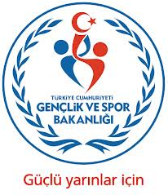

19 Eylül 2014
Cuma
GENÇLİK HİZMETLERİ VE SPOR İL MÜDÜRLÜĞÜ

Sayı: 36/1

17 Eylül 2014 Tarihinde Yayınlanan 36 Nolu Haftalık Bültene İlave Müsabaka ve Organizasyonlar
MAHALLİ OTODRAG ŞAMPİYONASI 2. AYAK YARIŞI

Türkiye Yelken Federasyonu Başkanlığının 2014 yılı faaliyet programında yer alan Bölge Kupası 2. Ayak yarışları 24 – 28 Eylül 2014 tarihleri arasında saat 10:00’da Foça Yelken İhtisas Kulübünde gerçekleştirilecektir.

